Класс | Предмет | Задание | Форма работы  (дистанционно / самостоятельно)
5А | ИЗО | Стр. 70-75 прочитать, задание нарисовать каргопольскую игрушку, (по ссылке видео-урок, нажмите на "вход без регистрации") https://coreapp.ai/app/player/lesson/63802f82393bed65d255a9f7 | дистанционно
 | Русский язык | https://resh.edu.ru/subject/lesson/7667/main/306560/  Творческое задание. Составить на листе А4 кроссворд. Использовать лексические толкования слов из толкового словаря (стр. 208). По желанию на доп.оценку | дистанционно
 | Литература | Посмотреть видеоурок:  https://resh.edu.ru/subject/lesson/7383/start/245458/ | дистанционно
 | Математика | 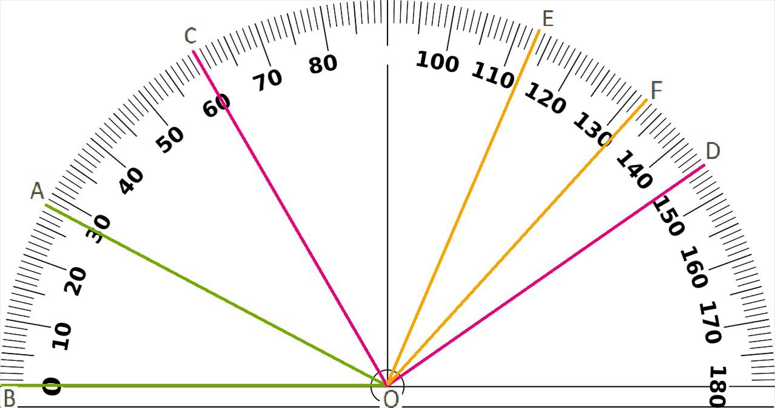  Выписать все углы и их значение в градусах | дистанционно
5Б | ИЗО | Стр. 70-75 прочитать, задание нарисовать каргопольскую игрушку, (по ссылке видео-урок, нажмите на "вход без регистрации") https://coreapp.ai/app/player/lesson/63802f82393bed65d255a9f7 | дистанционно
 | Русский язык | Посмотреть видеоурок: https://resh.edu.ru/subject/lesson/7667/main/306560/  § 61 | дистанционно
 | Литература | Посмотреть видеоурок: https://resh.edu.ru/subject/lesson/7384/main/244886/  Подготовиться к контрольной работе: повторить изученный материал (фольклор, творчество И.А. Крылова, В.А. Жуковского, А.С. Пушкина, А. Погорельского, М.Ю. Лермонтова, Н.В. Гоголя) | дистанционно
5В | Русский язык | §61,Упр. 355 | дистанционно
 | Литература | Стр. 148 пересказ статьи | дистанционно
 | ИЗО | Стр. 70-75 прочитать, задание нарисовать каргопольскую игрушку, (по ссылке видео-урок, нажмите на "вход без регистрации") https://coreapp.ai/app/player/lesson/63802f82393bed65d255a9f7 | дистанционно
 | Математика | Выписать все углы и их значение в градусах | дистанционно
5Г | ИЗО | Стр. 70-75 прочитать, задание нарисовать каргопольскую игрушку, (по ссылке видео-урок, нажмите на "вход без регистрации") https://coreapp.ai/app/player/lesson/63802f82393bed65d255a9f7 | дистанционно
 | Русский язык | Сделать фонетический разбор слов: предзимье, отъелся. Повторить §47-60  https://resh.edu.ru/subject/lesson/7665/main/312248/ | дистанционно
 | Литература | Стр. 148-164, выразительное чтение отрывка из поэмы "Мороз, красный нос", стихотворения "Крестьянские дети". Уметь отвечать на вопросы после произведений на стр. 152-153, 163-164.  https://resh.edu.ru/subject/lesson/7383/main/245462/ | дистанционно
 | Математика | Выписать все углы и их значение в градусах | дистанционно
5Д | Английский язык (Шпагина В.С.) | https://resh.edu.ru/subject/lesson/7484/main/230254/ Посмотреть видео-урок; стр.52, упр. 1 выписать фразы с переводом в тетрадь; стр.52, упр. 2 прочитать и перевести диалог | дистанционно
 | Английский язык (Волк И.Н.) | https://resh.edu.ru/subject/lesson/7489/main/230223/  Учебник стр.46 №1 (выписать слова в тетрадь, выучить подготовиться к диктанту) | дистанционно
 | Русский язык | https://resh.edu.ru/subject/lesson/7667/main/306560/ Упр.355. | дистанционно
 | Литература | Повторить пройденный материал | дистанционно

